

**Сомин Владимир Александрович**

**ЭКОЛОГИЧЕСКИ БЕЗОПАСНОЕ ВОДОПОЛЬЗОВАНИЕ  
С ПРИМЕНЕНИЕМ ТЕХНОЛОГИЧЕСКИХ РЕШЕНИЙ  
НА ОСНОВЕ НОВЫХ СОРБЦИОННЫХ МАТЕРИАЛОВ  
(НА ПРИМЕРЕ АЛТАЙСКОГО КРАЯ)**25.00.27 - Гидрология суши, водные ресурсы, гидрохимия

АВТОРЕФЕРАТ

диссертации на соискание ученой степени  
доктора технических наук

Барнаул - 2015

Работа выполнена в федеральном государственном бюджетном образовательном учреждении высшего профессионального образования «Алтайский государственный технический университет им. И.И. Ползунова» на кафедре химической техники и инженерной экологии

доктор технических наук, профессор, Заслуженный эколог РФ **Комарова Лариса Федоровна**

Научный консультант

доктор технических наук, профессор, Заслуженный эколог РФ, ФГБОУ ВПО «Кемеровский технологический институт пищевой промышленности», зав. кафедрой аналитической химии и экологии, г. Кемерово **Войтов Евгений Леонидович** доктор технических наук, доцент, ФГБОУ ВПО «Новосибирский государственный архитектурно­строительный университет», профессор кафедры водоснабжения и водоотведения, г. Новосибирск **Заносова Валентина Ивановна** доктор сельскохозяйственных наук, доцент, ФГБОУ ВПО «Алтайский государственный аграрный универ­ситет», профессор кафедры гидравлики, сельскохозяй­ственного водоснабжения и водоотведения, г. Барнаул

Официальные оппоненты: Краснова Тамара Андреевна

Защита состоится «22» октября 2015 года в 13— часов на заседании диссертаци­онного совета Д.003.008.01 при Федеральном государственном бюджетном учрежде­нии науки Институте водных и экологических проблем Сибирского отделения Рос­сийской академии наук по адресу: 656038, г. Барнаул, ул. Молодежная, 1.

→ ⇨→→ ФГБОУ ВПО «Российский химико-технологический

университет имени Д. И. Менделеева», г. Москва

Отзыв на автореферат (в двух экземплярах, заверенных гербовой печатью) про­сим направлять Ученому секретарю диссертационного совета по адресу: 656038 г. Барнаул, ул. Молодежная, 1, тел (факс)(3852)24-03-96, e-mail:[iwep@iwep.ru](mailto:iwep@iwep.ru)

С диссертацией можно ознакомиться в библиотеке Федерального государствен­ного бюджетного учреждения науки Института водных и экологических проблем СО

Автореферат разослан « » июня 2015 г.

РАН

Ученый секретарь диссертационного совета,

C:\Users\Pavel\AppData\Local\Temp\Rar$DIa0.401\media\image2.jpegкандидат географических наук, доцент

И. Д. Рыбкина

**ОБЩАЯ ХАРАКТЕРИСТИКА РАБОТЫ**

**Актуальность темы**

Рациональное использование водных ресурсов является одним из при­оритетных направлений в области охраны окружающей среды. Стремительно растущая потребность в воде и ограниченность ее запасов наряду с удорожа­нием процессов водоподготовки приводят к необходимости создания новых технологий обработки воды.

Существенные ограничения для водопользования возникают в связи с природными и антропогенными изменениями химического состава вод. Ос­новной вклад в загрязнение реки Оби и ее притоков вносят сточные воды промышленных предприятий, содержащие различные соединения, в том чис­ле нефтепродукты и тяжелые металлы. Последние при взаимодействии с дру­гими веществами могут образовывать токсичные соединения, способные на­капливаться в организмах с многократным превышением их содержания в водных объектах. Это может вызывать целый ряд тяжелых заболеваний. Ос­новными источниками поступления таких соединений в водные объекты яв­ляются гальванические отделения, нефтехимические производства и др.

В подземных водах Алтайского края в ряде районов наблюдаются зна­чительные превышения по соединениям жесткости, железа, общему солесо­держанию. Это требует дополнительных затрат на водоподготовку для пить­евых и производственных целей.

Снижение стоимости процессов очистки воды и водоподготовки воз­можно путем создания новых технологий обработки воды, основанных на использовании современных высокоэффективных сорбционно­ионообменных материалов, которые должны удовлетворять следующим тре­бованиям: быть доступными, иметь высокую механическую прочность, спо­собность к многократной регенерации, устойчивость к агрессивным средам. Такие сорбенты можно изготавливать из вторичного сырья, например, из от­ходов деревообрабатывающей промышленности, сельского хозяйства, что позволит решить одновременно две задачи: очистку воды и утилизацию от­ходов. Создание указанных материалов является наиболее перспективным направлением совершенствования систем водоподготовки и очистки стоков, содержащих разнообразные загрязнения.

К настоящему времени достаточно глубоко проработаны теоретиче­ские вопросы очистки воды с использованием сорбционных технологий. В разные годы значительный вклад в развитие моделей адсорбции внесли Ду­бинин М.М., Радушкевич Л.В., Кульский Л.А., Смирнов А.Д., Когановский А.М., Фрумкин А.Н., Марутовский Н.В., Кельцев Н.В., Парфит Г., Рочестер К. и др. Вопросам удаления загрязнений из воды с использованием пористых материалов посвящено много работ, анализ которых позволяет выделить ис­следования, связанные с получением как органических, так и минеральных сорбентов. Методологией получения органических сорбционных и ионооб­менных материалов занимались Лысенко А.А., Карнаухов А.П., Земнухова

Л.А., Комаров В.С., Ратько А.И., Клушин В.Н., Шевелева И.В., Макарова Ю.А., Собгайда Н.А., Никифорова Т.Е., Никитина Т.В., Кирсанов М.П., Юст- ратов В.П., Шайхиев И.Г., Щипко М.Л., Ольшанская Л.Н., Свергузова С.В., Gupta V., Chen H., Garg U., Grimm A., Gurgel L., Malkos E., Dahlan I. и др. По­лучению минеральных сорбентов посвящены работы Тарасевича Ю.И., Ов- чаренко Ф.Д., Шкориной Е.Д., Годымчук А.Ю., Ермакова Д.В., Воловичевой Н.А., Брызгаловой Л.В., Карповой А.М., Амфлета Ч., Dinu M., Gupta S., Liu A.,Vieira M., Dou B. и др. Вместе с тем, можно отметить неполноту данных по исследованиям в области получения органоминеральных сорбентов для водоочистки и водоподготовки, позволяющих комплексно использовать вто­ричное сырье, в частности, отходы деревообработки и растениеводства. Пуб­ликации в указанной области немногочисленны, среди них можно выделить исследования Ергожина Е.Е., Акимбаева А.М. Тиньгаевой Е.А., Кузнецова И.О., Andini S., Shawky Н., Chang M.-Y.

Работа выполнена в рамках тематики проблемной научно­исследовательской лаборатории АлтГТУ им. И.И. Ползунова «Технология рекуперации вторичных материалов промышленности», а также по проектам в рамках госзадания Минобрнауки РФ №5.7595.2013, № 261 ««Разработка ресурсосберегающих инновационных технологий получения полифункцио­нальных материалов» и госзадания в сфере научной деятельности Минобр­науки РФ на 2014-2016 гг. №13.773.2014/К «Разработка инновационных тех­нологий водоподготовки, водоочистки, минимизации жидких токсичных от­ходов».

Цель работы: разработка инновационных технологий очистки при­родных и сточных вод с использованием новых сорбционных материалов на основе минерального и органического сырья для обеспечения экологически безопасного водопользования.

Для достижения поставленной цели необходимо решить следующие задачи:

* проанализировать состояние водных ресурсов Алтайского края по степени загрязненности соединениями тяжелых металлов, нефтепродуктами; выявить региональные особенности и проблемы при использовании подзем­ных вод; типизировать выявленные проблемы водоснабжения и водоотведе­ния;
* разработать технологии получения сорбционных материалов на ос­нове бентонитовых глин и растительных отходов для очистки воды от соеди­нений тяжелых металлов, нефтепродуктов, солей жесткости, изучить их фи­зико-механические свойства и структуру;
* определить параметры очистки воды от указанных соединений: сорбционную емкость исходного сырья и полученных материалов, изучить возможность и подобрать способы регенерации созданных материалов, уста­новить механизм сорбции загрязнений на полученных сорбентах;
* разработать технологические схемы очистки сточных вод, содержа­щих соединения металлов, нефтепродукты для защиты водных объектов от загрязнения, а также схему умягчения подземных вод Алтайского края с ис­пользованием полученных материалов и определить основные технико­экономические показатели.

Объект исследования: подземные воды Алтайского края и сточные воды с различным содержанием соединений тяжелых металлов, нефтепро­дуктов.

Предмет исследования: способы очистки воды, содержащей соли тя­желых металлов, нефтепродукты, соединения жесткости с использованием сорбционно-ионообменных технологий.

Научная новизна:

* разработаны способы снижения нагрузки на водные объекты, осно­ванные на использовании новых сорбционно-ионообменных материалов на основе модифицированных растительных отходов и минерального сырья для очистки сточных вод от соединений тяжелых металлов и нефтепродуктов;
* предложены технологические решения по умягчению подземных вод с использованием сорбционно-ионообменных материалов на основе бентони­товых глин и парафина;
* получены новые данные по активации бентонитовых глин различных месторождений, модификации древесных опилок, лузги подсолнечника и гречихи; изучены физико-механические свойства и структура сорбентов на их основе;
* исследована сорбционная емкость полученных материалов по неф­тепродуктам, ионам меди и никеля, солям жесткости в статических и дина­мических условиях; определены кинетические параметры сорбции данных соединений на полученных сорбентах, предложены способы регенерации;
* разработаны ресурсосберегающие технологии очистки сточных вод от ионов тяжелых металлов, нефтепродуктов и жесткости с использованием полученных материалов, позволяющие обеспечить экономически эффектив­ное и экологически безопасное водопользование и защиту водных ресурсов от загрязнения.

Достоверность полученных результатов подтверждается достаточ­ным объемом и воспроизводимостью экспериментальных данных, результа­тами экспериментальных исследований, выполненных с применением совре­менных методов анализа, использованием стандартных и тестированных ме­тодик, а также современного аттестованного измерительного оборудования и методов учета погрешностей измерений.

Практическая значимость:

* предложено технологическое решение для очистки воды от ионов тяжелых металлов, нефтепродуктов с использованием сорбционно­ионообменных материалов на основе минерального и органического сырья, что позволит защитить водные объекты Алтайского края от загрязнения, со­хранить качество окружающей среды;
* разработанные технологические решения по умягчению подземных вод позволят проводить подготовку воды как для питьевых, так и для произ­водственных целей, что обеспечит экономически эффективное и экологиче­ски безопасное водопотребление в районах с повышенной жесткостью под­земных вод;
* экспериментальные данные могут быть использованы для расчета основных параметров оборудования технологических схем водоочистки и водоподготовки;
* результаты исследований приняты к внедрению на предприятиях ОАО «Барнаултрансмаш», ООО «Барнаул РТИ», ОАО «Алттранс», ООО «НПО Акватех»; материалы диссертационной работы использованы в учеб­ном процессе кафедры «Химическая техника и инженерная экология» АлтГ - ТУ им. И.И. Ползунова для студентов, обучающихся по специальности «Ох­рана окружающей среды и рациональное использование природных ресур­сов» и направления «Энерго- и ресурсосберегающие процессы в химической технологии, нефтехимии и биотехнологии».

**Основные положения**, **выносимые на защиту**:

* способы получения сорбционно-ионообменных материалов на осно­ве модифицированных растительных отходов и минерального сырья для очи­стки воды от ионов тяжелых металлов и нефтепродуктов, а также для умяг­чения подземных вод;
* результаты исследований по очистке воды в статических и динами­ческих условиях от указанных соединений, кинетические параметры очистки воды;
* технологические решения для очистки воды от ионов тяжелых ме­таллов, нефтепродуктов и умягчению подземных вод с использованием сорб­ционно-ионообменных материалов на основе минерального и органического сырья;
* реализация технологических схем очистки воды с использованием сорбционно-ионообменных материалов на основе минерального и органиче­ского сырья на территории Алтайского края.

**Апробация работы**. Основные результаты работы докладывались и об­суждались на Всероссийских и международных конференциях, семинарах и симпозиумах: Всерос. научно-технич. конф. «Наука и молодежь» (Барнаул, 2006-2014), Всерос. научно-практич. конф. «Химия и химическая технология в XXI веке» (Томск, 2006-2013), Межд. экологической. конф. «Экология Рос­сии и сопредельных территорий» (Новосибирск, 2006-2014), Межд. научном симпозиуме им. академика М.А. Усова студ. и молодых ученых (Томск, 2007), Всерос. научной конф. «Молодежь и наука - третье тысячелетие» (Красноярск, 2007), Межд. конф. «Water resources and water use problems in Central Asia and Caucasus» (Барнаул, 2007), Всерос. научно-практич. конф. «Молодежь XXI века - будущее российской науки» (Ростов-на-Дону, 2008, 2009), Межд. научно-практич. конф. «Водоснабжение и водоотведение: каче­ство и эффективность» (Кемерово, 2008,2010,2011,2012,2013), Межд. конф. с элементами научной школы для молодежи «Ионный перенос в органических и неорганических мембранах» (Кемерово, 2010), Межд. молодежной научной школы «Экология крупных водоемов и их бассейнов» (Кемерово, 2012), Межд. молодежной конф. «Экология России и сопредельных территорий» (Кемерово, 2012), Всерос. научно-практич. конф. с международным участием «Безопасность» (Иркутск, 2010-2014), Всерос. конф. «Экология и научно­технический прогресс. Урбанистика» (Пермь, 2013), Межрегиональной науч- но-практич. конф. «Региональные экологические проблемы» (Белокуриха, 2012-2014), Межд. молодежной научной конф. «Экология и рациональное природопользование агропромышленных регионов» (Белгород, 2013, 2014), Межд. конф. «Теоретические и практические основы сорбционных процес­сов» (Кемерово, 2014).

Публикации. По материалам диссертационной работы опубликовано 155 работ, в том числе 1 монография, 19 статей в журналах, рекомендован­ных ВАК, получено 3 патента на изобретения РФ.

Личный вклад автора заключается в постановке целей и задач иссле­дования, теоретическом и методическом обосновании путей их решения, не­посредственном участии в проведении экспериментальных исследований, обработке и обобщении полученных результатов, разработке технологиче­ских решений по получению сорбционных материалов. Основные положения работы разработаны лично автором. Соавторы не возражают против исполь­зования результатов исследований в материалах диссертации.

Структура и объем работы. Диссертация состоит из введения, пяти глав, выводов, списка литературы, приложений. Работа изложена на 265 страницах машинописного текста, включает 115 рисунков, 30 таблиц, список литературы из 309 наименований, приложения на 8 страницах.

ОСНОВНОЕ СОДЕРЖАНИЕ РАБОТЫ

Во введении обоснована актуальность темы, показана необходимость создания современных технологий водоочистки и водоподготовки, основан­ных на использовании минерального и органического сырья для получения сорбентов. Излагается цель работы, ставятся задачи, формулируются основ­ные положения, выносимые на защиту, научная новизна и практическая зна­чимость.

В первой главе проведен анализ состояния поверхностных водных объектов Алтайского края, определены региональные особенности их хими­ческого состава, оценена динамика и структура забора воды из поверхност­ных источников края за период с 2010 по 2014 гг. Охарактеризована система водоотведения от локальных источников, динамика сброса загрязняющих веществ. Отмечается, что со сточными водами в водные объекты края в больших количествах попадают нитраты, нитриты, сульфаты, кальций, на­трий, жиры и масла. Основными веществами, обуславливающими загрязне­ние поверхностных вод, на протяжении последних лет остаются нефтепро­дукты, железо общее, фенолы летучие. Учитывая, что за период с 2009 по 2014 гг. сброс загрязненных сточных вод в поверхностные водные объекты Алтайского края снизился на 30 %, делается вывод о недостаточности при­меняемых в настоящее время мероприятий по очистке сточных вод. Также выявлено, что наибольший вклад в загрязнение водоемов вносят вещества, сброс которых относительно невелик, но осуществляется с большой террито­рии в виде рассеянных источников.

Рассматривается структура потребления подземных вод в крае, выяв­лены основные причины низкого качества воды, поступающей населению и предприятиям. Отмечено, что в ряде районов края остро стоит проблема вы­сокого содержания в подземных водах жесткости, железа, а также повышен­ной минерализации. Так, из 119 месторождений пресных подземных вод в 40 содержание общей жесткости превышает норматив, рекомендованный Сан­ПиН 2.1.4.1074-01 (7 мг-экв/л). Большая часть из этих месторождений нахо­дится в районах западной части края (рисунок 1).

Выделены два направ­ления обработки подзем­ных вод Алтайского края, имеющих высокие значе­ния жесткости: для питье­вых нужд - подготовка воды с использованием технологий умягчения на ионообменных материалах; для производственных це­лей в данную технологию включаются стадии доочи­стки.

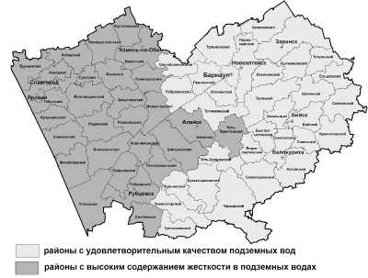

   → → ⇨→  ↓↓­⇨  ↓↓⇨ →↓  ↓

Реализация ионооб­менных технологий обра­ботки воды должна осно­вываться на использовании современных материалов, обладающих высокой селективностью к загрязнениям, способностью к многократной регенерации и низкой стоимостью. Получение таких материалов является одним из инст­рументов решения проблем обеспечения населения и промышленности каче­ственной водой, создания экологически безопасных технологий водоподго­товки.

Алгоритм проведенных исследований для решения поставленных за­дач, представлен в виде блок-схемы на рисунке 2.

**Во второй главе** дается теоретическое обоснование использования сорбционных процессов для защиты водных ресурсов от загрязнения. Про­анализировано современное состояние проблемы очистки сточных и природ­ных вод от соединений металлов и нефтепродуктов, способы снижения жест­кости воды. Рассмотрены физико-химические закономерности сорбции ве­ществ из водных растворов. Представлены теории, описывающие процесс адсорбции, основные подходы к изучению данного явления, в том числеклассификации сорбентов по дисперсности, распределению пор, физико­химической сущности протекающих в их структуре процессов.

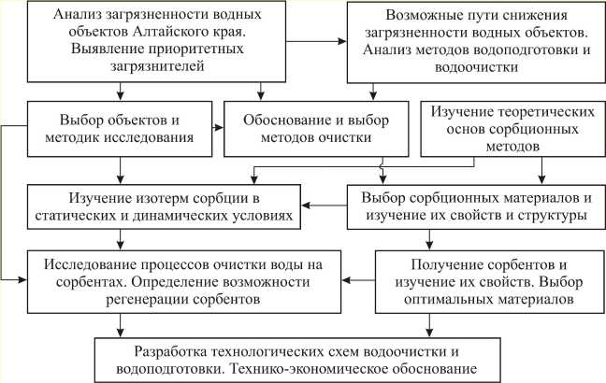

Рисунок 2 - Блок-схема исследований

Рассмотрены методы химической, физико-химической, биохимиче­ской, электрохимической, механической очистки воды от соединений метал­лов и нефтепродуктов, обращено внимание на существующие недостатки в конкретных способах очистки, дается их сравнительный анализ.

Подробно проанализированы сорбционные методы очистки как наибо­лее перспективные и высокоэффективные. Обобщены результаты отечест­венных и зарубежных исследований по очистке воды с использованием сор­бентов на основе природного минерального и органического сырья, охарак­теризованы способы получения сорбционно-ионообменных материалов из растительных отходов, в том числе различные методы активации бентонито­вых глин и модификации растительного сырья. Определены направления исследований.

**В третьей главе** представлены методики анализа соединений метал­лов, жесткости, нефтепродуктов в воде различными методами. Приводятся методики определения физико-механических свойств сорбентов: спектров поглощения ИК-излучения, насыпной плотности, механической прочности, фракционного состава, влажности, зольности, суммарного объема макропор, суммарной пористости и параметров пористой структуры, рентгеноспек­трального анализа, структуры и состава материалов, сорбционной емкости в статических и динамических условиях.

Изложены методики получения сорбционных материалов на основе растительного и минерального сырья: древесных опилок, бентонитовых глин различных месторождений, базальтового волокна, лузги гречихи и подсол­нечника.

В четвертой главе представлены результаты изучения процессов очи­стки воды с использованием полученных материалов.

Изучение физико-механических свойств и структуры сорбентов

Приводятся характеристики физико-механических свойств, состава и структуры полученных сорбентов, что позволяет определить возможность проведения процессов сорбции и регенерации материалов.

Определено, что суммарный объем пор изменяется в зависимости от типа используемого модификатора. Наибольшее значение характерно для Бенома-М с сосновыми опилками, модифицированными гидроксидом натрия.

Проведенные исследования показали, что в материалах на основе опи­лок и бентонитов (Беном-М) увеличение доли опилок в составе сорбентов приводит к уменьшению их механической прочности и зольности, но при этом возрастает влажность материала и суммарный объем пор. Выявлено, что вид опилок и бентонита, а также способ активации последнего практически не влияют на физико-механические свойства, определяющим является доля бентонита в составе сорбента - с ее увеличением наблюдается рост механи­ческой прочности материалов.

При анализе функционального состава Бенома-М методом ИК- спектроскопии выявлено, что применение различных типов бентонитов не оказывает существенного влияния на изменение ИК-спектра сорбентов, из чего сделан вывод о том, что закрепление бентонитовой глины на поверхно­сти материала происходит механически.

С помощью сканирующего электронного микроскопа был изучен хи­мический состав бентонитов и материалов, полученных на их основе. Преоб­ладающими элементами неактивированных бентонитов (всех рассматривае­мых месторождений) являются кремний, алюминий и кислород (рисунок 3 а). Также можно отметить присутствие таких элементов как магний, натрий, калий, способных обмениваться на ионы металлов в процессе ионного обме­на. При этом натрий, играющий основную роль в ионном обмене, содержится в достаточно большом количестве (5,3 масс. %).

Данные анализа указывают на изменение химического состава бентони­товой глины при активации. Уменьшается количество кремния, алюминия, железа и магния, щелочных и щелочно-земельных металлов (рисунок 3, б), из чего можно судить о частичном разрушении кристаллической решетки мине­рала. Активированный бентонит характеризуется значительно меньшим со­держанием кремния, алюминия, железа, магния, кальция, титана и более вы­соким содержанием натрия, что свидетельствует о замещении части ионов в материале на более активные ионы натрия, и позволяет говорить о возраста­нии ионообменных свойств активированного, в частности, карбонатом на­трия бентонита, по сравнению с неактивированным.

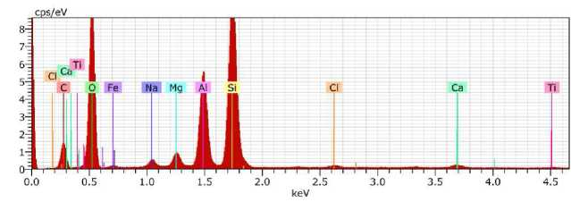

*а*

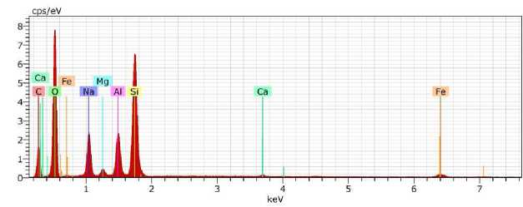

Рисунок 3 - Химический состав кальциевого бентонита Таганского месторождения: а - неактивированного; б - активированного

Также при помощи сканирующего электронного микроскопа был про­веден химический анализ материалов, который осуществлялся в двух слу­чайных точках, выбранных на поверхности. Результаты показали, что хими­ческий состав изменяется по поверхности сорбентов (рисунок 4). Места с повышенным содержанием бентонита характеризуются высоким содержани­ем кремния и алюминия, которые, как указывалось, являются основными в составе глинистых пород.

Определение суммарной пористости и параметров пористой структуры сорбентов производилось методом ртутной порометрии с использованием ртутных порозиметров Pascal 140 (в интервале давлений от 10 Па до 0,4 МПа) и Pascal 240 (до 200 МПа). В результате выявлено, что в Беноме-МС(с) на основе бентонитовой глины Хакасского месторождения преобладают макро- поры и практически отсутствуют мезопоры. Данный сорбент обладает мак­симальным общим объемом пор (1,35 см3/г). Минимальный объем пор отме­чен у бентонита (0,24 см3/г, что в 4 раза меньше, чем у опилок) и обусловлен его минеральной структурой. Наименьшей суммарной порозностью обладает бентонитовая глина, наибольшей - модифицированные сосновые опилки. Для Бенома-МС на основе сосновых и осиновых опилок порозность доста­точно близка и составляет 64,8 % и 64,6 % соответственно.

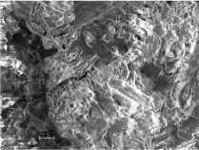Рисунок 4 - Поверхность материалов: *а* — БеномаМО(с) из Таганского бентонита; *б* — Бенома-МО(о) из Таганского бентонита; *в —* Бенома-МО(б) из Таганского бентонита; г — Бенома-МО(с) из натриевого Таганского бентонита; *д —* Бенома-МО(с) из Хакасского бентонита; *е —* Бенома-МС(с) из Хакасского бентонита (увеличение в 500 раз)

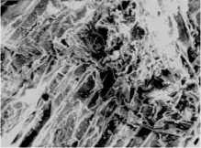

*а*

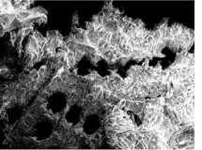

*в*

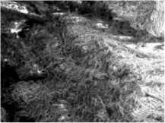

*г*

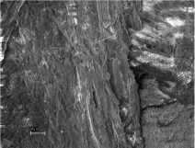

д

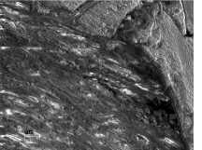

*е*

Результаты изучения физико-механических свойств сорбентов на ос­

нове *лузги подсолнечника* представлены в таблице 1.

Таблица 1 — Физико-механические свойства лузги подсолнечника

|  |  |  |  |  |  |
| --- | --- | --- | --- | --- | --- |
| Модификатор | Насыпная  плотность,  кг/м3 | Механическая прочность, % | Влажность,  % | Зольность,  % | Суммарный объем пор, см3/г |
| - | 117 | 98,2 | 6,6 | 2,8 | 4,6 |
| HCl | 111 | 96,0 | 4,4 | 0,5 | 1,9 |
| H3PO4 | 119 | 95,2 | 7,0 | 0,4 | 2,5 |
| NaOH | 112 | 96,4 | 7,7 | 1,6 | 2,0 |

Сорбенты на основе лузги подсолнечника имеют высокие значения механической прочности (более 96 %). Максимальный суммарный объем пор наблюдается у нативной лузги — 4,6 см3/г. Зольность модифицированной луз­ги значительно меньше, чем у нативной, что вероятно связано с выщелачива­нием минеральной составляющей при активации.

Изучение ИК-спектров сорбентов на основе лузги показало, что во всех диапазонах для всех видов изучаемых материалов они имеют одинако­вый характер и изменяются незначительно. Можно предположить, что иссле­дуемые сорбенты характеризуются одинаковым функциональным составом, на который модификация указанными растворами практически не влияет.

Результаты изучения физико-механических свойств *лузги гречихи* в на­тивной форме и после модификации представлены в таблице 2.

|  |  |  |  |  |  |
| --- | --- | --- | --- | --- | --- |
| Модификатор | Насыпная плотность, кг/м 3 | Механическая прочность, % | Влажность,  % | Зольность,  % | Суммарный объем пор, см3/г |
| - | 104 | 99,6 | 6,1 | 1,6 | 2,5 |
| NaOH | 98 | 97,9 | 3,9 | 1,2 | 8,9 |
| H3PO4 | 95 | 96,4 | 2,0 | 0,5 | 8,1 |
| HCl | 94 | 99,8 | 2,0 | 0,4 | 8,5 |

Как видно, обработка лузги гречихи гидроксидом натрия и ортофос­форной кислотой несколько снижают механическую прочность, в то время как раствор соляной кислоты практически не оказывает на нее влияния. В целом значения механической прочности всех исследуемых материалов вы­соки и незначительно колеблются от 96,4 % до 99,8 %. Отмечено, что обра­ботка гречневой лузги модификаторами более чем в 3 раза увеличивает сум­марный объем пор.

Изучение ИК-спектров лузги подсолнечника показало, что в них, ана­логично спектрам лузги гречихи, отсутствуют пики, соответствующие появ­лению новых связей в составе сорбентов. Это позволяет предположить, что модификация заключается только в механическом воздействии на структуру лузги.

Очистка воды от соединений металлов

Удаление из воды соединений тяжелых металлов осуществлялось с использованием сорбентов на основе модифицированных древесных опилок, а также лузги подсолнечника и гречихи.

Материалы на основе древесных опилок

Использовались опилки трех видов: сосновые, березовые и осиновые, а также бентонитовые глины Таганского месторождения (Казахстан), Хакас­ского (Россия) без активации (натриевые) и предварительно активированные гидрокарбонатом натрия (кальциевые). Соотношение бентонита и опилок варьировалось от 1:1 до 1:5.

Для всех полученных сорбентов определялись статические характери­стики сорбции ионов металлов (меди и никеля) при постоянной температуре 20°С. На рисунке 5 в качестве примера приведены изотермы сорбции ионов меди на модифицированных сосновых опилках. Аналогичные зависимости были получены на модифицированных березовых и осиновых опилках.

Из рисунка 5 видно, что максимальная степень извлечения ионов меди отмечена для опилок, обработанных раствором гидроксида натрия (1 г/л), и достигает 24 мг/г. Для опилок, модифицированных 1,0 н раствором соляной кислоты, сорбционная обменная емкость (СОЕ) составляет 21 мг/г. Опилки, модифицированные 5 % раствором ортофосфорной и 0,5 н раствором соля­ной кислот, имеют сопоставимую сорбционную емкость в широком интерва­ле концентраций, но более низкую по сравнению с указанными выше.

Сравнительный анализ влияния различных способов обработки дре­весных опилок на их сорбционные свойства показал, что модификация по­вышает емкость по ионам меди в 1,5-7 раз, что можно объяснить тем, что в процессе обработки реагентами увеличивается удельная поверхность опилок, возрастает количество активных функциональных групп и их доступность для ионов металла.

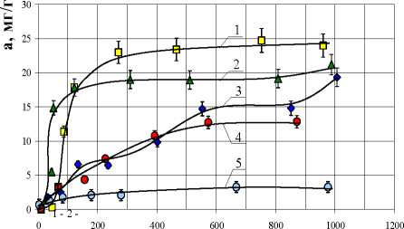Обработка опилок рас­твором гидроксида натрия способна мак­симально повысить сорбционную емкость, однако модификация раствором концентра­цией 1 г/л приводит к разрушению структуры материала. Поэтому

* 
*   

 →⇨→

*            
*   →↓

C равн, мг/л

   ⇨ ⇨↑ ↓ 

⇨↓→ ↓ →

дальнейшие исследо­вания были направле­ны на поиск оптималь­ной концентрации дан­ного модификатора, в результате чего выяв­лено, что максималь­ная степень извлечения наблюдается у сосновых опилок при обработке их раствором NaOH концентрацией 500 мг/л и составляет 52 мг/л.

Аналогично была определена эффективность удаления металлов из воды на сорбентах, полученных на основе модифицированных опилок и бен­тонитов (Бенома-М). Исследования на Беноме-МО(с) на основе сосновых опилок и натриевого бентонита показали, что максимальная эффективность извлечения меди характерна для материала с соотношением бенто- нит:опилки 1:2 и составляет 40 мг/г. Для сорбента с наибольшим содержани­ем бентонита максимальная емкость меньше и достигает 33 мг/г, что, вероят­но, свидетельствует о частичном экранировании активных центров материала смолообразными продуктами.

Эффективность извлечения ионов меди на Беноме-МО(с) с кальцие­вым бентонитом содовой активации *Таганского месторождения* растет про­порционально доле бентонита в составе опилок до равновесной концентра­ции 250 мг/л, при увеличении которой максимальная степень извлечения на­блюдается для сорбентов с соотношением компонентов 1:2 и 1:3, достигая 45 мг/г. При высоких равновесных концентрациях ионов меди в растворах, Беном-МО(с) с максимальным содержанием бентонита (1:1) показывает худшие результаты.

Зависимость макси­

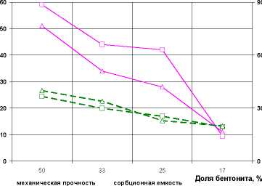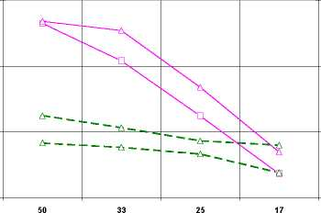мальной сорбционной емко­сти Бенома-МО(с) с кальцие­вым и натриевым бентонита­ми от доли сосновых опилок в его составе, представленная на рисунке 6 *а*, позволяет сделать вывод о том, что наи­лучшие сорбционные харак­теристики соответствуют содержанию бентонита в со­ставе материалов от 25 до 33 %.

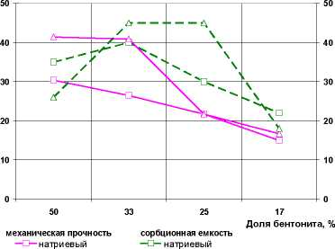

→↓  →↓

Мех. прочность, % мех. прочность, % мех. прочность, %

а

→⇨↓  →↓

→⇨↓

→↓





б













5

я

→→ ⇨ ⇨↑→ 

→⇨↓ →↓

→⇨↓

→↓

 ↑→ 

в

   →↓ → ⇨­  →→ ⇨↑   →  →    ↑→ ↓  →↓  →

→  ↓ ↑  ↑⇨↓ ↓  ↓

Для Беномов из бере­зовых и осиновых опилок уменьшение доли бентонито­вой глины снижает степень поглощения ионов меди.

Как видно из рисунков 6 *а* и 6 б, вид бентонита и опилок практически не влия­ет на сорбционную способ­ность материалов.

Изучение механиче­

ской прочности полученных сорбентов показало, что наи­большей прочностью обла­дают Беномы на основе бере­зовых и осиновых опилок (60% и 80% соответственно) независимо от вида бентони­та (рисунок 6 *б,* в). Сорбент из сосновых опилок обладает наименьшей прочностью (30 %) при использовании натриевого бентонита.

Для группы материа­лов Беном-М, полученных на основе различных опилок и *Хакасского бентонита* ана­логично была определена сорбционная емкость по ио­нам меди и никеля. Отмече­но, что наибольшей емкостью по отношению к ионам медиобладает Беном-МН(с) на основе модифицированных раствором гидроксида натрия опилок (40 мг/г). Для материалов с обработкой 0,5 н и 1 н растворами соляной кислоты сорбционная емкость оказалась близкой (порядка 36 мг/г), поэтому более целесообразно использовать в качестве модификатора 0,5 н раствор соляной кислоты. Минимальное значение емкости (33 мг/л) показал материал с опилками, обработанными ортофосфорной кислотой (Беном- МО(с)).

Сорбция ионов меди Беномом-М с Хакасским бентонитом на основе оси­новых модифицированных опилок показала большую сорбционную емкость (33 мг/г), чем аналогичный материал на основе березовых опилок (28 мг/г).

Результаты изучения сорбционных и физико-механических свойств полученных сорбентов типа Беном-М, а также традиционно применяемых отечественных и зарубежных сорбентов представлены в таблице 3.

Для установления природы сорбционного взаимодействия была прове­дена обработка полученных данных по сорбции ионов меди из воды мате­риалами типа «Беном-М» на соответствие теориям сорбции, для чего были построены изотермы в линеаризованных координатах. Уравнения, характери­зующие используемые модели сорбции и их линеаризованная форма пред­ставлены в таблице 4.

→↑→   ↓↓→ →⇨→↓ →   ⇨→ ⇨ ⇨↑↓

|  |  |  |  |  |
| --- | --- | --- | --- | --- |
|  →⇨→→ | ↑  ↑  ⇨   | → ­→ ↓⇨  →⇨   ⇨→  | ⇨ ⇨→ ⇨  | →→→ ⇨↑→ ­  →   |
|  |  |  |  |  |
| ↑ |  |  |  |  |
|  |  |  |  |  |
|  →  |  |  |  |  |
| ✓ →⬇  |  |  |  |  |
| ✓ →⬇  |  | − |  |  |
| ✓ →⬇ ☹ |  | − |  |  |

Таблица 4 - Уравнения используемых моделей сорбции

|  |  |  |
| --- | --- | --- |
| Модель | Уравнение | Линеаризованный вид |
| Ленгмюра | *GmbCp*  *a* =  1 + *bC* | *C* 1 *C a ba am* |
| Фрейндлиха | *a = КСр*n | lg *a* = lg *K +* (i)lg Cp *n* |
| Дубинина-Радушкевича | а=атехр{-Э[^(С/С0)2]} |  |

Для каждой из представленных зависимостей после обработки были получены величина аппроксимации и соответствующие коэффициенты урав­нений, которые приведены в таблице 5.

растворов различными сорбентами

|  |  |  |  |  |  |  |  |  |  |
| --- | --- | --- | --- | --- | --- | --- | --- | --- | --- |
| Вид материала | Коэффициенты уравнения | | | | | | | | |
| Лэнгмюра | | | ф | рейндлиха | | Дубинина-Радушкевича | | |
| R2 | b | *am>* | R2 | n | K | R2 | *am* | *D* |
| Беном-МО(с) из актив. Таган­ского бентонита | 0,80 | 0,004 | 37,3 | 0,96 | 0,41 | 1,55 | 0,75 | 24,6 | 0,002 |
| Беном-МС(с) из актив. Хакас­ского бентонита | 0,13 | - | - | 0,97 | 0,64 | 0,47 | 0,78 | 24,8 | 0,001 |

Сравнение коэффициентов аппроксимации при линеаризации изотерм показывает, что сорбция металлов для обоих сорбентов с большей вероятно­стью описывается уравнением Фрейндлиха. Вместе с тем, высокая корреля­ция для моделей Ленгмюра и Дубинина-Радушкевича дает основание исполь­зовать и эти теории для интерпретации равновесных данных по адсорбции металлов, что указывает на сложность протекающих процессов. Вычислен­ные таким способом параметры уравнений позволяют найти уравнение ад­сорбции, по которому можно вычислить количество адсорбированных метал­лов в равновесных условиях (таблица 6).

Таблица 6 - Уравнения сорбции ионов меди для Бенома-МО(с)

|  |  |
| --- | --- |
| Модель | Уравнение |
| Ленгмюра | а=0,145Ср/(1+0,0039Ср) |
| Фрейндлиха | а=1,55Ср2,44 |
| Дубинина-Радушкевича | а=24,6 exp {-0.002| lg(С/С0)21J. |

Динамические характеристики сорбции изучались на лабораторных установках, в которых в качестве загрузки применялись исследуемые мате­риалы. В каждом случае масса загружаемого материала составляла 20 г., а высота слоя - от 25 до 30 см. На протяжении экспериментов отбирались про­бы фильтрата для анализа, контролировался его расход, измерялось время фильтрования.

Изучение сорбционной емкости в динамических условиях на Беноме- МО(с) проводилось с использованием бентонитовых глин Таганского место­рождения и Беноме-МС(с) с Хакасским бентонитом марки 6.9, поскольку они имеют достаточно высокие прочностные характеристики и объем пор при сопоставимой сорбционной емкости по отношению к ионам тяжелых метал­лов.

Извлечение ионов меди происходит эффективнее при использовании в составе материала Таганского бентонита (эффективность очистки достигает 70%) при начальной концентрации ионов меди 10 мг/л, Для материала с на­триевым неактивированным бентонитом максимальная степень извлечения составляет около 50 % (рисунок 7). Увеличение концентрации ионов меди приводит к снижению эффективности очистки и объема очищенного раство­ра.

Рисунок 7 - Зависимость эффективности удаления (Э) ионов меди из воды от удельного объема (Q) раствора на Беноме-МО(с) из Таганских бентонитов зависимости от удельного объема раствора, определено время защитного действия, принятое за достижение 50%-го эффекта очистки и достижения полной динамической емкости по ионам меди и никеля.

|  |  |  |  |  |  |  |  |  |  |
| --- | --- | --- | --- | --- | --- | --- | --- | --- | --- |
|  |  |  |  |  |  |  |  |  |  |
|  |  |  |  |  |  |  |  |  |  |
|  |  |  |  |  |  |  |  |  |  |
|  |  |  |  |  |  |  |  |  |  |
|  |  |  |  |  |  |  |  |  |  |
|  |  |  |  |  |   |  |  |  |  |
|  |  |  |  |  |  |  |  |  |  |
|  |  |  |  |  |  |  |  |  |  |

0,5

0,75



1,5

1,25

Виды материалов:

с кальциевым бентонитом содовой активации 1 - ♦ - Сн=10 мг/л 2-А - Сн=50 мг/л

с натриевым бентонитом

3 - Д - Сн=10 мг/л 4-Й - Сн=50 мг/л

2,25 2,5

Q, л/г

При очистке от *ионов меди* время защитного действия фильтра до реге­нерации на Беноме-МО(с) составляет 2,3 ч, после двух регенераций оно сни­жается значительно (более чем в 2 раза). Время достижения полной динами­ческой емкости у Бенома-МО(с) после проведения первой регенерации сни­жается с 9,5 ч до 3,9 ч. Однако после проведения второй регенераций время достижения полной динамической емкости стабилизируется, что позволяет предположить возможность дальнейших регенераций.

→↓ ⇨↑ ­↑ →

  ⇨↓­ ⇨↑ →­↓ ↓ ⇨→ ⇨→­↓⇨→ ⇨→⇨↑→­→ →⇨ ­⇨→    → ⇨  → ⇨­⇨⇨↓→ ⇨↑­→ ↑→ ⇨→ ↓ ­↓ ↓ ­ →↓ ↓

Очистка от *ионов никеля* на Беноме-МО(с) с Таганским бентонитом по­казала, что время защитного действия фильтра составляет 0,8 ч. После прове­дения регенераций оно снижается до 0,5 ч. Полная динамическая емкость на этом материале достигается за 4,4 ч до проведения регенераций, после пер­вой регенерации - за до 3,7 ч, после второй - за 2,5 ч.

Беномы-МО с Хакасским бентонитом при очистке от ионов меди и Ни­келя показали аналогичные временные зависимости.

Очистка воды от ионов никеля была проведена также на сосновых опилках, модифицированных раствором гидроксида натрия концентрацией 500 мг/л (сорбент МО(с)). Регенерации в этом случае проводились раствора­ми гидрокарбоната натрия и гидроксида натрия. На регенерированных сор­бентах также была изучена эффективность извлечения ионов никеля в зави­симости от удельного объема пропущенного раствора.

Как видно из рисунка 8, наибольшая степень извлечения (75%) соответ­ствует пропусканию первых порций раствора на свежеприготовленном мате­риале. После проведения первой регенерации раствором гидрокарбоната на-

а б

Рисунок 8 - Зависимость эффективности извлечения (Э) ионов никеля из воды от удельного объема фильтрата (Q) для материала МО(с) при регенерации раствором гидрокарбоната натрия *(а)* и гидроксида натрия *(б)*

трия начальная эффективность снизилась на 20 %, после второй - на 15 %.

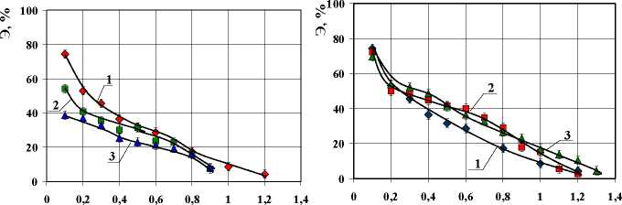

♦     ⇨⇨→   ♦    ⇨⇨→  

□      ⇨⇨→      ⇨⇨→

     ⇨⇨→      ⇨⇨→

При регенерации раствором гидроксида натрия максимальная эффек­тивность очистки изменяется незначительно и составляет около 70 % после первой и второй регенерации.

Для материалов МО(с) определено, что после двух циклов регенера­ции гидрокарбонатом натрия очистка от ионов никеля протекает с макси­мальной эффективностью 38 %, а при регенерации гидроксидом натрия она составляет около 55 % и не снижается от количества циклов. Поэтому вос­становление сорбционных свойств материалов МО(с), модифицированных гидроксидом натрия, целесообразнее проводить этим же раствором концен­трацией 100 мг/л. При использовании в качестве регенерационного раствора гидроксида натрия регенерация незначительно влияет на время достижения полной динамической емкости: для свежеприготовленного сорбента она со­ставляет около 80 минут, для регенерированных - около 70.

Сорбенты из отходов растениеводства

Для извлечения из воды соединений тяжелых металлов в качестве аль­тернативы древесным опилкам нами также рассматривалась возможность использования лузги подсолнечника и гречихи, в большом количестве обра­зующихся на предприятиях Алтайском крае.

Извлечение металлов из водных растворов проводилась на лузге под­солнечника и гречихи как в нативной форме, так и модифицированной рас­творами соляной, ортофосфорной кислот (0,5 н) и раствором гидроксида на­трия (500 мг/л).

Отмечено, что обработка лузги подсолнечника позволяет увеличить сорбционную емкость *по ионам никеля* в 4-7 раз по отношению к нативной лузге, емкость которой не превышает 8,5 мг/г. Также выявлено, что наи­большей модифицирующей способностью обладает раствор гидроксида на­трия, обработанная им лузга имеет емкость более 60 мг/г.

Аналогичные зависимости, снятые по сорбции *ионов меди,* показали, что модификация в целом незначительно повышает сорбционную емкость: 25 мг/г - у нативной лузги и 34 мг/г у обработанной ортофосфорной кисло­той. Остальные образцы показали средние между указанными результаты.

Анализ полученных данных показал, что сорбенты на основе лузги подсолнечника обладают большой сорбционной способностью в диапазоне исследуемых концентраций.

Для данных материалов была определена динамическая сорбционная емкость по методике ГОСТ 20255.2-89 и графическим методом, который за­ключается в построении зависимости V=f(CH-CK) и ее последующего интег­рирования

ЛС2

Dn — J V ■ d АС.

дсі ,

где *V* - общий объем фильтрата, пропущенный через сорбент до уравнивания концентраций фильтрата и рабочего раствора, л;

ДС=(Сн-Ск); Сн, Ск - концентрации определяемого компонента соответственно в рабочем рас­творе и в фильтрате, мг/л.

Для определения полной динамической емкости графическим методом были поострены зависимости У^Сл-СД, для которых подобраны уравнения, их достоверно описывающие (таблица 7).

Таблица 7 - Уравнения зависимостей У=ДСн-Ск)

|  |  |  |
| --- | --- | --- |
| Вид материала | Уравнения сорбции для ионов | |
| NF+ | CU2^ |
| Свежеприготовленный | У=132,84е1’859 АС R2=0,98 | Qj = -272,80ДС + 232,59 R2=0,99 |
| После 1-й регенерации | V=25,191e'1’445 АС R2=0,97 | Q2 = -75,34ДС + 55,25 R2=0,96 |
| После 2-й регенерации | V=19,433e'1’786 АС R2 = 0,92 | Q3 = -33,85 ДС + 27,31 R2=0,95 |

По полученным данным были определены основные динамические ха­рактеристики процесса очистки на модифицированной лузге подсолнечника при очистке воды от ионов никеля и меди (таблица 8).

Таблица 8 - Параметры очистки воды в динамических условиях на модифицированной гидроксидом натрия лузге подсолнечника

|  |  |  |  |  |  |
| --- | --- | --- | --- | --- | --- |
| Количество  регенераций | Макс. эф­фект очист­ки (Э), % | Полная динамическая обменная емкость мг/г | | Время, ч | |
| защитного  действия  фильтра | достижения полной дин. емкости |
| по ГОСТ 20255.2-89 | графич.  способом |
| Ni2+ | | | | | |
| 0 | 62,3 | 2,97 | 3,53 | 5,7 | 195,1 |
| 1 | 49,2 | 0,86 | 0,84 | 0,1 | 80,4 |
| 2 | 30,6 | 0,47 | 0,50 | 0,1 | 64,2 |
| Cu2+ | | | | | |
| 0 | 79,7 | 4,86 | 4,95 | 250 | 620,3 |
| 1 | 75,7 | 1,02 | 1,01 | 31 | 172,7 |
| 2 | 74,7 | 0,53 | 0,52 | 17 | 91,0 |

Как следует из таблицы 8, значения полной динамической емкости, полученные по различным методикам, хорошо согласуются друг с другом. Вместе с тем видно, что извлечение ионов никеля более эффективно, чем ионов меди, при этом временные характеристики очистки для ионов меди значительно превосходят аналогичные по ионам никеля.

Исследования по очистке воды от ионов меди и никеля на лузге гречи­хи показали, что лузга в нативной форме обладает невысокой сорбционной емкостью по ионам меди (4,2 мг/г), а обработка ее модификаторами позволя­ет значительно улучшить сорбционные свойства. Лучшие показатели полу­чены при модификации раствором гидроксида натрия происходит увеличе­ние сорбционной емкости более чем в 4 раза. Максимальное значение при этом составляет 17,7 мг/г. Несколько ниже статическая емкость (15,9 мг/г) у лузги, модифицированной ортофосфорной кислотой. Раствор соляной кисло­ты наименее подходит в качестве модификатора, емкость при обработке им увеличивается до 11 мг/г.

В динамических условиях изучалась емкость модифицированной рас­твором гидроксида лузги гречихи. Максимальная эффективность очистки от ионов никеля на свежеприготовленной и регенерированной лузге гречихи составляет 74-80 %. В таблице 9 приведены динамические сорбционные ха­рактеристики, полученные в процессе очистки.

Таблица 9 - Сравнительный анализ основных динамических

характеристик лузги гречихи, модифицированной гидроксидом натрия

|  |  |  |  |  |  |
| --- | --- | --- | --- | --- | --- |
| Количество  регенераций | Максималь­ная эффек­тивность очистки, % | Полная динам. обменная емкость, мг/г | | Время достижения, ч | |
| по ГОСТ 20255.2-89 | графиче­ским спо­собом | защитного  действия | полной динам. емкости |
| 0 | 74 | 2,94 | 3,11 | 1,2 | 7,4 |
| 1 | 86 | 1,32 | 1,47 | 0,7 | 3,6 |
| 2 | 77 | 0,99 | 1,08 | 0,5 | 3,6 |

Как видно, значение полной динамической емкости при проведении первой регенераций примерно снижается в 2 раза, после второй - в 1,3-1,5 раза (по отношению к предыдущей). Время защитного действия и достиже­ния полной динамической емкости при однократном регенерировании также снижается примерно в 2 раза, в дальнейшем стабилизируется.

Очистка воды от нефтепродуктов

Для извлечения нефтепродуктов из воды нами использовались древес­ные опилки как в нативной форме, так и модифицированные раствором гид­роксида натрия, а также парафином и бентонитом Хакасского месторожде­ния.

На рисунке 9 представлены изотермы сорбции нефтепродуктов на мо­дифицированных сосновых опилках. Модификация приводит к увеличению сорбционной емкости в среднем в 2 раза. Это можно объяснить тем, что об­работка понижает гидрофильность и увеличивает удельную поверхность опилок.

Однако увеличение концентрации гидроксида натрия до 500 мг/л незна­чительно влияет на сорб­ционную емкость.

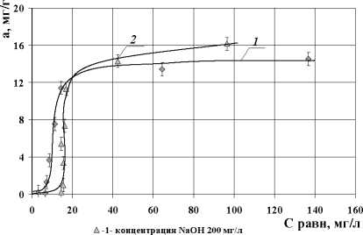

  ⇨→

   ⇨ ⇨↑ ⇨↓ → ⇨↓→↓ →

На следующем этапе исследований была изуче­на сорбционная емкость по нефтепродуктам материа­лов типа Беном-МС на ос­нове сосновых и осиновых опилок и бентонитовой глины марки 6.9 Хакасско­го месторождения. Макси­мальная емкость для дан­ных материалов оказалась невелика и составляет 3,4-3,6 мг/г для обоих типов опилок, т.е. вид древеси­ны практически не оказывает влияния на сорбционную емкость материалов.

С целью увеличения гидрофобности древесных опилок производилась их обработка путем смешения с измельченным парафином (в виде стружки) при нагревании в соотношении опилки:парафин 2:1 и бентонит:парафин 5:2. Максимальная емкость полученных материалов составила 3,4 мг/г и 3,3 мг/г соответственно.

Был проведен сравнительный анализ эффективности очистки от неф­тепродуктов для различных материалов (таблица 10). В качестве исследуе­мых сорбентов были использованы древесные опилки, бентонитовые глины, материалы на их основе, а также активированные угли.

Таблица 10 - Эффективность очистки от нефтепродуктов на различ­ных материалах

|  |  |  |  |  |  |  |
| --- | --- | --- | --- | --- | --- | --- |
| Исследуемый материал | Начальная концентрация, мг/л | | | | | |
| 40 | | | 100 | | |
| С,  Сравн  мг/л | сорбц.  емкость,  мг/г | Э, % | С,  Сравн  мг/л | сорбц.  емкость,  мг/г | Э, % |
| Сосновые опилки нативные | 8,50 | 1,26 | 78,8 | 15,40 | 3,38 | 84,6 |
| Бентонит Хакасского месторождения | 6,32 | 1,35 | 84,2 | 13,20 | 3,47 | 86,8 |
| Сорбент на основе Хакас­ского бентонита и парафина | 8,09 | 1,28 | 79,8 | 16,40 | 3,34 | 83,6 |
| Беном-МС(о) из Хакасского бентонита | 12,40 | 1,10 | 78,8 | 15,80 | 3,37 | 84,2 |
| Беном-МС(с) из Хакасского бентонита | 6,30 | 1,35 | 84,3 | 11,60 | 3,54 | 88,4 |
| Сорбент из сосновых опи­лок и парафина | 3,39 | 1,44 | 90,2 | 8,79 | 3,65 | 91,2 |
| БАУ | 0,33 | 1,59 | 99,2 | 0,6 | 3,98 | 99,4 |

Выявлено, что наиболее высокая степень очистки (99,4 %) достигается при применении в качестве сорбента активных углей БАУ, наименьшая - для модифицированных осиновых опилок. Эффективность извлечения нефтепро­дуктов сорбентом на основе сосновых опилок и парафина составляет 91,2 %. Бентонит Хакасского месторождения, Беном-МС на основе хакасского бен­тонита также обеспечивают довольно высокую степень извлечения нефте­продуктов (более 88 %).

Для определения эффективности извлечения металлов из сточных вод машиностроительных предприятий города Барнаула были проведены иссле­дования на сорбенте Беном-МО(с). Полученные результаты представлены в таблице 11.

Таблица 11 - Эффективность очистки сточной воды гальванического производства

|  |  |  |  |
| --- | --- | --- | --- |
| Загрязнитель | Концентрация, мг/л | | Эффективность очистки, % |
| начальная | конечная |
| Нефтепродукты | 14,25 | 0,24 | 96 |
| Железо общее | 1,80 | 0,29 | 84 |
| Cu2+ | 0,092 | 0,014 | 79 |
| Ni2+ | 0,033 | 0,012 | 64 |

Очистка гальванических стоков от данных загрязнений при их совме­стном присутствии протекает с максимальной эффективностью от 64 % (по ионам никеля) до 96 % (по нефтепродуктам). Таким образом, использование полученного сорбента в схемах очистки гальваностоков позволит обеспечить очистку сточных вод, до уровня, удовлетворяющего требованиям к сбросу в централизованную систему канализования, и защитить водные объекты Ал­тайского края от загрязнения.

Умягчение подземных вод

С целью получения материалов для умягчения воды нами было пред­ложено использовать активированные бентонитовые глины вышеуказанных месторождений, а также Милосского. Поэтому сначала была определена их сорбционная способность по общей жесткости (соотношение ионов кальция и магния 2:1). В результате исследований установлено, что наибольшей ем­костью обладают активированные бентониты Таганского и Милосского ме­сторождений. Наибольший эффект увеличения сорбционной емкости соот­ветствует применению содовой активации: для таганского бентонита в 5,6 раза, для милосского - в 9,5 раз (рисунок 10).

із 1,6

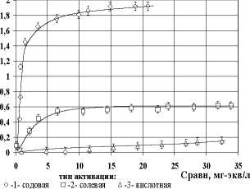а

|  |  |  |  |  |  |  |  |  |
| --- | --- | --- | --- | --- | --- | --- | --- | --- |
|  |  |  |  |  |  |  |  |  |
|  |  |   |  |  |  |  |  |  |
| ⬇ |  |  |  |  |  |  |  |  |
|  |  |  |  |  |  |  |  |  |
|  |  |  |  |  |  |  |  |  |
|  |  |   |  |  |  |   |  |  |
|  |  |  |  |  |  |  |  |  |
|  |  |   | ☹ |  |  |  |   |  |
|  |  |  | |  |  |  |  |  |

         

➔⇦ →⬇➔↓➔⬆ ⇨→↓ ☒⬇↓

 ↓→ □ ↓→  ⬇➔→

1,4

S

1,2

1

0,8

0,6

0,4

0,2

0

*а б*

Рисунок 10 - Изотермы сорбции соединений жесткости бентонитом Таганского (а) и Милосского *(б)* месторождений различных типов активации

Снижение емкости происходит в ряду содовая - солевая - кислотная активация для всех исследованных образцов бентонитов. Наибольшим значением сорбционной емкости обладает бентонит Милосского месторождения содовой активации (1,9 мг-экв/г), который был использован для получения сорбционно-ионообменного материала для умягчения воды.

Поскольку бентонит образует труднооседающую в воде суспензию, было предложено закрепить его на выщелоченном базальтовом волокне. Ем­кость полученного материала по ионам жесткости оказалась невысока и со­ставила 1 мг -экв/г, что ниже, чем для исследуемого бентонита. Поэтому на следующем этапе был предложен другой способ закрепления бентонитовой глины - с помощью связующего, в качестве которого был выбран техниче­ский парафин. Для изучения сорбционной емкости полученного таким обра­зом материала были выбраны различные соотношения исходных компонен­тов парафин:бентонит: 1:10, 2:10 и 4:10. На рисунке 11 представлены зависи­мости обменной емкости от равновесной концентрации жесткости в растворе для материалов на основе бентонита с парафином в различных соотношени­ях.

Как видно, для всех материалов максимальное значение обменной ем­кости примерно одинаково и составляет 2-2,2 мг-экв/г. Изотермы для образ­цов парафин:бентонит (1:10), (2:10) можно отнести к типу L 2 по классифи­кации Гильса, их характер свидетельствует о микропористости данных мате­риалов.

Несмотря на то, что материал с соотношением компонентов (1:10) обла­дает высокими сорбцион­ными свойствами, он не образует устойчивых аг­ломератов, способных

сохранять форму в воде.

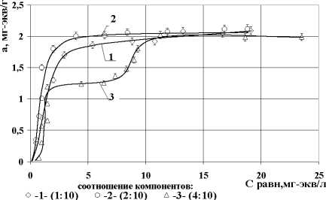

   →↓ ⇨↑  →  ⇨→↓↓ ⇨→ ⇨→↓  ­ ↓ ⇨→↓⇨

По изотерме сорбции материала парафин: бенто­нит (4:10) его можно отне­сти к однородно макропо­ристым сорбентам. Уве­личение доли парафина в составе придает повышен­ную прочность материалу, однако это явление приводит к снижению сорбци­онной емкости в области равновесных концентраций от 1,5 до 10 мг-экв/л, что можно объяснить блокированием активных сорбционных центров бенто - нита парафином.

Для дальнейших исследований был выбран материал пара- фин:бентонит 2:10 (далее МБП), характеризующийся наибольшей сорбцион­ной емкостью и достаточной прочностью. Для сравнения была определена статическая сорбционная способность широко применяемых для водоподго­товки ионообменных смол Леватит (2,0 мг-экв/г) и КУ-2-8 (1,7 мг-экв/г).

Зависимость эффектив­ности извлечения ионов же­сткости из модельного рас­твора с концентрацией 10 мг-экв/л на свежеприго­товленном сорбенте МБП и после его регенерации при­ведена на рисунке 12. Соот­ношение катионов кальция и магния в растворе составило 2:1. Наибольший эффект очистки для первого цикла нас ыщения составил 80 %. В дальнейшем эффективность постепенно падала до нуля при пропускании 72 мл/г удельного объема раствора. После первой регенера­ции максимальная степень извлечения ионов жесткости несколько ниже (77 %), после третьей - 63 %, зависимости имеют аналогичный характер.

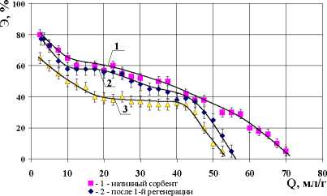

     ⇨⇨→

   →↓ ↓ ↓  ↓    ↑→ ⇨ ⇨→↓⇨→ 

Параметры умягчения воды на МБП представлены в таблице 12.

Как видно, определенные по разным методикам значения полной ди­намической емкости незначительно отличаются. Для свежеприготовленного сорбента ее значение достигает 0,3 мг-экв/г, после проведения регенераций она снижается до 0,24 мг-экв/г после первой и до 0,21 мг-экв/г после второй. Для катионита Леватит в тех же условиях полная динамическая емкость со­ставила 0,35 мг-экв/г.

|  |  |  |  |  |
| --- | --- | --- | --- | --- |
| Сорбент | Объем про­пущенного раствора, л | Уловленное количество соединений жесткости, мг-экв (ммоль) | Полная обменная динамическая ем кость, мг-экв/г (ммоль/г) | |
| по ГОСТ 20255.2-89 | графич. спо­собом |
| МБП | 2,9 | 170,7 | 0,31 | 0,28 |
| МБП (после 1 рег-ии) | 2,3 | 127,3 | 0,26 | 0,23 |
| МБП (после 2 рег-ии) | 2,2 | 140,9 | 0,21 | 0,21 |
| Леватит | 3,9 | 196,9 | 0,37 | 0,32 |

Таблица 12 - Параметры умягчения воды в динамических условиях на МБП

Также были определены ос­новные временные параметры очистки воды в динамических условиях. На рисунке 13 показа­на продолжительность времени защитного действия фильтра и достижения его полной динами­ческой емкости в зависимости от числа регенераций материала (МБП). Как видно, проведение одной регенерации уменьшает время защитного действия фильтра примерно на 23 %, вто­рая регенерация приводит к снижению времени еще на 63 %. Отмечено, что регенерации так­же уменьшают время достиже­ния полной динамической емко­сти - на 23% после проведения первой и на 4 % после второй.

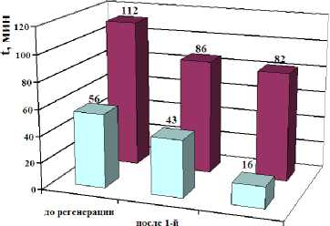

⇨⇨→  

⇨⇨→

□ ↓⇨ → ↓

■ ↓⇨   → 

   →↓ ↓⇨ → ↓ ⇨→     →   ↓→ ⇨⇨→ →⇨→→ 

Исследования по умягчению проб подземных вод, отобранных в раз­личных районах Алтайского края, на сорбционном материале МБП показали, что значение емкости в статических условиях сопоставимо с полученными на модельных растворах для аналогичных начальных концентраций солей жест­кости (таблица 13).

Таблица 13 - Характеристики умягчения подземных вод Алтайского края

|  |  |  |  |  |
| --- | --- | --- | --- | --- |
| Район | С  Снач?  мг-экв/л | Скон,  мг-экв/л | СОЕ,  мг-экв/г | Э, % |
| Алейский | 8,5 | 1,0 | 0,75 | 88,2 |
| Рубцовский | 17,8 | 5,1 | 1,27 | 71,3 |
| Благовещенский | 21,6 | 6,4 | 1,19 | 77,3 |

Одновременно с умягчением на материале МБП была определена воз­можность обезжелезивания подземных вод, которая показала, что содержа­ние железа в воде снижается от 58,8 % до 80 %

Поскольку бентонитовые глины являются природными ионитами, представляет большой интерес выявление составляющих сорбционно­ионообменного процесса на них. Для этого нами были исследованы бентонит Милосского месторождения (содоактивированный).

Первоначально было определено, какие катионы (Ca2+ или Mg2+) пре­имущественно сорбируются из раствора при их совместном присутствии. Выявлено, что кальциевая жесткость после сорбции снижается в 2,5 раза, а магниевая - в 1,2 раза, т.е. бентонит в большей степени устраняет кальцие­вую жесткость, чем магниевую. Более детально механизм сорбции ионов же­сткости на бентоните был изучен в серии экспериментов, по результатам ко­торых были сделаны выводы о том, что содержание катионов Na+ в неакти­вированных бентонитах весьма высоко, активация увеличивает их количест­во примерно в 3 раза; при совместном присутствии кальция и магния послед­ний значительно хуже извлекается из раствора (примерно в 20 раз); катионы Na+ в кристаллической решетке активированного бентонита обменивают примерно 58 % катионов Ca2+ и Mg2+ из модельного раствора.

Таким образом, в результате экспериментальных исследований для очистки воды от соединений металлов предложены сорбционно- ионобменные материалы на основе активированных карбонатом натрия бен­тонитовых глин и модифицированных ортофосфорной кислотой древесных опилок, а также модифицированных гидроксидом натрия лузги подсолнечни­ка и гречихи. Для целей умягчения подземных вод в районах, имеющих по­вышенное содержание жесткости, рекомендовано использовать материал из парафина и содоактивированного бентонита (МБП).

В пятой главе приводятся технологические решения по очистке воды для потребителей Алтайского края с использованием органо-минеральных сорбентов. Для локальных источников загрязнений поверхностных водоемов соединениями металлов и нефтепродуктами предлагается технологическая схема с использованием в качестве загрузки сорбционных материалов на ос­нове бентонитовых глин и модифицированных сосновых опилок.

Технологическая схема включает три сорбционных фильтра, два меха­нических фильтра, усреднитель, отстойник промывных вод, напорный резер­вуар, центробежные насосы, емкости сбора фильтрата, очищенной воды, от­работанного сорбента и регенерационного раствора, узлы приготовления

сорбента и регенерационного раствора. Загрузка фильтров представляет со­бой Беном-МО(с) на основе активированного бентонита (рисунок 14).

Реализация предлагаемой схемы позволит снизить расходы по очистке воды и сократить в крае сброс от локальных источников (в год): нефтепро­дуктов - ориентировочно на 7000 кг, соединений железа - на 2500 кг, меди на 286 кг, свинца на 84 кг, цинка примерно на 1400 кг, что обеспечит снижение нагрузки на водные объекты.

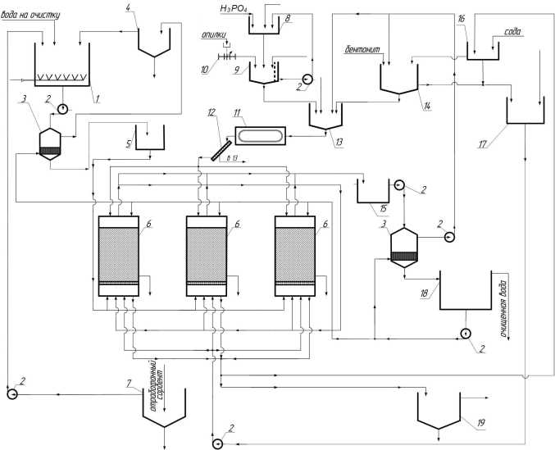1 - усреднитель; 2 - насос; 3 - механический фильтр; 4 - отстойник промывных вод;

5 - напорный резервуар; 6 - ионообменный фильтр; 7 - сборник отработанного сорбента;

8 - расходный бак кислоты; 9 - емкость для модификации опилок; 10 - дозатор; 11 - ленточная  
сушилка; 12 - грохот; 13 - емкость приготовления сорбента; 14 - емкость активации бентонита;  
15 - емкость сбора фильтрата; 16 - растворный бак соды; 17 - расходный бак соды; 18 - емкость  
сбора очищенной воды; 19 - емкость отработанного регенерационного раствора

Рисунок 14 - Принципиальная технологическая схема очистки воды от соединений металлов с использованием Бенома-МО(с)

Из анализа сбросов от локальных источников по районам края можно сделать вывод о том, что основная масса уловленных нефтепродуктов и же­леза приходится на источники, расположенные в Алтайском и Змеиногор­ском районах. Сброс цветных металлов локализован в предгорных и горных районах, где их источниками являются рудоперерабатывающие предприятия (таблица 14).

Таблица 14 - Предотвращенный сброс загрязняющих веществ по районам и городам Алтайского края (кг/год)

|  |  |  |  |  |  |
| --- | --- | --- | --- | --- | --- |
| Район (город) | Нефтепро­  дукты | Железо | Cu2+ | Pb2+ | Zn2+ |
| Алтайский | 107,1 | 261,5 | 4,3 | - | - |
| Благовещенский | 14,4 | 8,1 | - | - | - |
| Змеиногорский | 45,9 | 228,6 | 10,2 | 84,8 | 23,3 |
| Курьинский | 0,9 | 10,4 | - | - | - |
| Локтевский | 9,0 | - | - | - | - |
| Михайловский | 22,5 | 91,1 | 27,0 | - | - |
| Зональный | 4,5 | - | - | - | - |
| Барнаул | 5807,7 | 132,7 | 214,9 | - | 1349,4 |
| Бийск | 828,9 | 716,3 | 13,2 | - | 22,4 |
| Заринск | 126,0 | 472,5 | - | - | - |
| Камень-на-Оби | 27,0 | - | - | - | - |
| Новоалтайск | 124,2 | 468,7 | - | - | - |
| Рубцовск | - | 13,4 | 16,4 | - | - |
| Яровое | 43,2 | 69,1 | - | - | - |
| Итого по краю | 7 161,3 | 2 472,4 | 286,0 | 84,8 | 1 395,1 |

Среди городов края максимальный сброс загрязняющих веществ будет предотвращен в Барнауле, где только нефтепродукты составляют более 90 % от общекраевого сброса. На уровне от 400 до 700 кг в год оценивается пре­дотвращенный сброс железа в городах Бийск, Заринск, Новоалтайск. Уста­новка локальной очистки стоков гальванических отделений в Барнауле на предприятиях «Барнаултрансмаш», «Алтайский приборостроительный за­вод», «Алтайский завод агрегатов», «Ротор» позволит более чем на 90 % со­кратить сброс соединений цинка и меди.

Реализация предлагаемых технологических схем позволит не только частично предотвратить сброс загрязняющих веществ в Алтайском крае, но и снизить водопотребление за счет повторного использования очищенной воды на локальных установках. В целом при реализации схемы очистки воды от соединений металлов на предприятиях края сброс сточных вод можно сокра­тить примерно на 50% от существующего, в наибольшей степени это будет обеспечено за счет предприятий городов Бийска и Барнаула, сбрасывающих около трети всех производственных сточных вод края (рисунок 15).

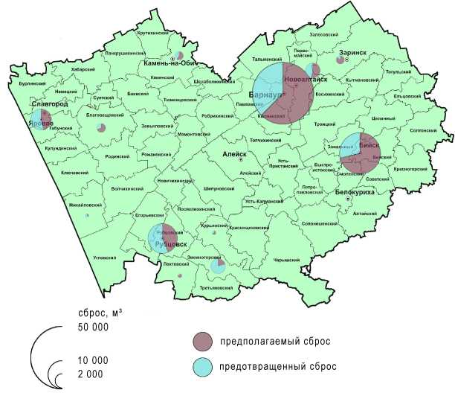

Рисунок 15 - Карта-схема ориентировочного снижения сброса сточных вод в Алтайском крае при реализации предлагаемых схем очистки воды

Для территорий Алтайского края, подземные воды которых имеют по­вышенную жесткость, предлагается технологическое решение процесса во­доподготовки, основанное на использовании сорбционно-ионообменного материала на основе бентонитовых глин и парафина (МБП).

Умягчение природных вод предполагается осуществлять по схеме, представленной на рисунке 16.

Технологическая схема включает узлы активации бентонита и приго­товления сорбента, механический фильтр, емкости, установку сорбционно­ионообменной очистки воды, комплектуемую в зависимости от назначения схемы. Сорбционные фильтры работают последовательно, при подготовке воды питьевого качества первый по ходу движения воды работает до насы­щения, второй улавливает проскоковые концентрации. При подготовке воды для питьевых нужд фильтры загружаются материалом МБП; для целей про­изводственного водоснабжения, где требуется обеспечить низкие концентра­ции жесткости, в последнем по ходу движения воды ионообменном фильтре в качестве загрузки целесообразно использовать промышленный катионит.

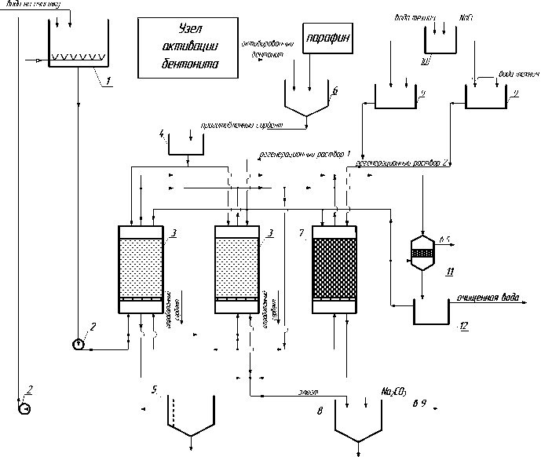

1 - приемная емкость; 2 - насос; 3 - сорбционно-ионообменный фильтр с загрузкой из материала на основе бентонита и парафина; 4 - бункер готового сорбента; 5 - сборник отработанного сор­бента; 6 - емкость приготовления сорбента; 7 - сорбционно-ионообменный фильтр с загрузкой из катионита (узел доумягчения); 8 - сборник элюата; 9 - расходные баки; 10 - растворный бак;

11 - механический фильтр; 12 - сборник очищенной воды.

Рисунок 16 - Принципиальная технологическая схема умягчения воды сорбционным методом

Технологическая схема с использованием разработанного сорбента, предполагается для умягчения подземных вод в питьевых целях. Ее реализа­ция приурочена к крупным точкам водопотребления - районным центрам и городам западной части Алтайского края (рисунок 17).

Более тщательное умягчение подземных вод, необходимое для различ­ных технологических процессов (теплообменные, получение продуктов вы­сокой степени чистоты) осуществляется с использованием дополнительного узла доумягчения, указанного на рисунке 16. Такая схема предполагается к реализации в городах Яровое, Славгород, Камень-на-Оби, Рубцовск, а также в Благовещенском и Михайловском районах.

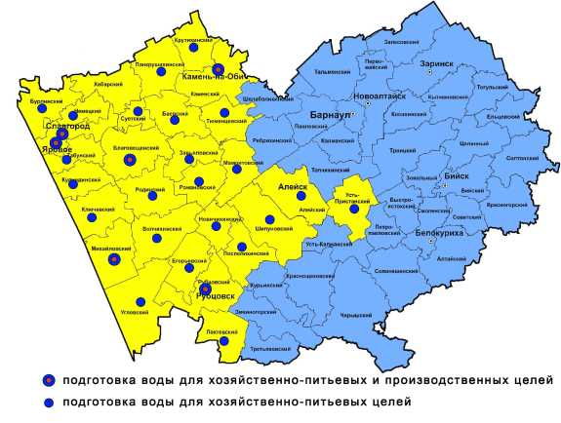

Рисунок 17 - Карта-схема реализации технологии сорбционного умягчения подземных вод в Алтайском крае

Разработанная схема умягчения позволяет обеспечить экономически эффективное и экологически безопасное водопотребление в районах, где от­мечается повышенное содержание жесткости в подземных водах.

Оценка экономической эффективности осуществлялась путем укруп­ненного расчета основных технико-экономических показателей при реализа­ции схем очистки воды от соединений металлов и жесткости. Оценка произ­водилась на расчетный расход воды 500 м3/сут, в качестве загрузки принима­лись сорбционные материалы на основе модифицированной лузги подсол­нечника (для очистки от соединений металлов) и сорбенты на основе бенто­нита и парафина (для умягчения воды). В ходе расчета учитывались затраты на реализацию технологий (природоохранные мероприятия), производился расчет платы за загрязнение окружающей среды (до и после реализации при­родоохранных мероприятий), а также рассчитывались основные технико­экономические показатели.

Оценка экономической эффективности очистки металлсодержащих стоков показала, что при инвестициях около 2,5 млн руб. себестоимости очищаемой воды составит 15 руб./м3, а годовой эколого-экономический эф­фект - более 800 тыс. руб. Реализация технологии умягчения воды с инве­стициями порядка 1,6 млн руб. позволит существенно снизить затраты на водоподготовку, а годовой эколого-экономический эффект составит пример­но 450 тыс. руб. При использовании обеих схем снижается плата за сброс загрязненных стоков из-за более полного извлечения загрязнений из воды, обеспечивается экономия от повторного использования воды и извлеченных примесей с созданием замкнутых водооборотов на предприятиях.

Рассчитанный предотвращенный экологический ущерб водным ресур­сам Алтайского края составил 16088,25 тыс. руб.

ОСНОВНЫЕ РЕЗУЛЬТАТЫ И ВЫВОДЫ

1. Проведен анализ состояния поверхностных и подземных вод Алтай­ского края, охарактеризованы загрязнители, имеющие как природное, так и антропогенное происхождение. В целом качество поверхностных и питьевых подземных вод остается достаточно низким, что обусловлено как природны­ми, так и антропогенными факторами. Определены основные источники за­грязнения поверхностных водоемов и преобладающие загрязнители: нефте­продукты, железо, соединения меди, фенолы.

В подземных водах западных районов края отмечено повышенное со­держание жесткости, соединений железа, марганца, хлоридов. Выделены два направления обработки подземных вод: для подготовки воды питьевого каче­ства и для производственных целей.

1. Предложены и научно обоснованы методы защиты поверхностных вод от загрязнения и способы экологически безопасного водопользования, основанные на применении новых сорбционно-ионообменных материалов. Разработаны методологические аспекты получения таких материалов на ос­нове бентонитовых глин, модифицированных древесных опилок, лузги под­солнечника и гречихи для извлечения соединений металлов, нефтепродуктов из сточных вод, а также технологии получения новых материалов на основе парафина и бентонитовой глины для умягчения подземных вод. Определены модификаторы древесных опилок, лузги подсолнечника и гречихи, а также способы активации бентонитовых глин. Изучены физико-механические свой­ства полученных сорбентов, выявлено, что вид бентонита практически не изменяет свойств конечных материалов.
2. Установлены закономерности очистки воды в статических и дина­мических условиях на полученных сорбентах. В статических условиях мак­симальные значения сорбционной емкости созданных материалов составили: по металлам - 80 мг/г, по нефтепродуктам - 18 мг/г, по общей жесткости - 2,1 мг-экв/г. Выявлено, что реагентное модифицирование приводит к увели­чению сорбционных свойств материалов в 1,5-7 раз по сравнению с исход­ным сырьем.

Определена максимальная эффективность очистки воды в динамиче­ских условиях: по металлам - 97 %, по нефтепродуктам - 88 %, по общей жесткости - 80 %. Установлено, что полученные сорбенты на основе расти­тельного сырья могут выдерживать не менее 3 циклов регенерации без суще­ственного снижения сорбционных свойств, на основе минерального - не ме­нее 5.

1. Определены преобладающие механизмы сорбции процессов очистки воды на полученных сорбентах с помощью моделей Фрейндлиха, Ленгмюра и Дубинина-Радушкевича, позволяющие вычислить количество адсорбиро­ванных загрязнений в равновесных условиях.
2. Разработаны технологические решения по защите поверхностных вод от загрязнения при сбросе сточных вод, содержащих ионы тяжелых ме­таллов и нефтепродукты, с использованием полученных сорбционно­ионообменных материалов. Реализация предлагаемых схем позволит создать замкнутые водообороты на предприятиях, защитить водные объекты от за­грязнения, сократить расходы по очистке воды, уменьшить сброс сточных вод ориентировочно на 50 %, снизить поступление загрязнений от локальных источников в водоемы Алтайского края: нефтепродуктов - примерно на 85­90 %, железа - на 90-95 %, соединений меди, свинца и цинка - на 87-92 %.

Для умягчения подземных вод с повышенным содержанием жесткости предложена технологическая схема, ориентированная как на подготовку во­ды питьевого качества, так и для производственных целей. Схема позволяет обеспечить экономически эффективное и экологически безопасное водопо­требление в районах с повышенной жесткостью подземных вод.

Предотвращенный экологический ущерб при реализации указанных схем составит 16544,42 тыс. руб.

СПИСОК ОСНОВНЫХ РАБОТ ПО ТЕМЕ ДИССЕРТАЦИИ

а) монографии

Сомин, В. А. Новые сорбционные материалы для очистки природных и сточных вод: монография / В.А. Сомин, Л.Ф. Комарова //- Барнаул: изд-во АлтГТУ, 2014. - 212 с.

б) работы в изданиях, рекомендованных ВАК

1. Сомин, В. А. Создание водооборотных систем с очисткой сточных вод от ионов тяжелых металлов / В.А. Сомин, М.А. Полетаева, Л.Ф. Комарова// Ползуновский вестник (раздел «Прикладная химия»).-2008.-№3.-С. 205-209.
2. Сомин, В. А. Новый сорбент на основе природных материалов для очи­стки гальванических стоков / В.А. Сомин, Л.Ф. Комарова// Экология и про­мышленность России.- 2009. - №9.- С. 26-29.
3. Фогель, А. А. Получение нового сорбента и создание на его основе тех­нологии очистки гальванических стоков / А.А. Фогель, В.А. Сомин, Л.Ф. Ко­марова // Известия ВУЗов. - 2010. - № 12. - Т. 53, - С. 116-119.
4. Применение сорбента на основе отходов деревообрабатывающих про­изводств для очистки гальванических стоков / А.А. Фогель, В. А. Сомин, Л.Ф. Комарова, Д.Г. Шимонаева // Ползуновский вестник (раздел «Экология»). - 2010. - №3.- С. 290-293.
5. Исследования по умягчению природных вод с использованием новых минеральных сорбентов / Л.В. Куртукова, В.А. Сомин, Л.Ф. Комарова, Е.М. Обухова, Е.В. Удалова // Ползуновский вестник (раздел «Экология»). - 2010. - №3.- С. 281-283.
6. Исследования по модификации древесных опилок для получения но­вых сорбционных материалов / В.А. Сомин, В.М. Осокин, Л.Ф. Комарова,

А.А. Фогель // Ползуновский вестник (раздел «Природоохранные техноло­гии»). - 2011. —№4-2.- С. 169-172.

1. Исследования по очистке воды от солей жесткости с использованием новых минеральных сорбентов / Л.В. Куртукова, В. А. Сомин, Л.Ф. Комарова,
2. А. Боценко // Ползуновский вестник (раздел «Природоохранные техноло­гии»).- 2011.- №4-2. - С. 150-152.
3. Исследование свойств и структуры сорбента на основе древесных опи­лок и бентонитовых глин / А.А. Фогель, В.А. Сомин, Л.Ф. Комарова, Роберта Дел Соле // Ползуновский вестник (раздел «Природоохранные техноло­гии»).- 2011. - №4-2.- С. 183-186.
4. Полетаева М.А. Очистка поверхностного стока Центрального района г. Барнаула / М.А. Полетаева, В.А. Сомин, Л.Ф. Комарова // Ползуновский вестник (раздел «Природоохранные технологии»).- 2011.- №4-2.- С. 146-150.
5. Фогель, А. А. Изучение сорбционных свойств материалов на основе отходов производства древесины и минерального сырья / А. А. Фогель, В. А. Сомин, Л.Ф. Комарова // Химия в интересах устойчивого развития. -2011. - №4(19).- С. 461-465.
6. Куртукова, Л.В. Создание экоэффективной технологии умягчения природных вод с использованием новых типов материалов / Л.В. Куртукова,
7. А. Сомин, Л.Ф. Комарова // Ползуновский вестник. - 2012. - №3/1. -
8. 217-219.
9. Сомин, В.А. Решение вопросов очистки воды от соединений металлов с использованием новых сорбентов / В. А. Сомин, А.А. Фогель, Л.Ф. Комаро­ва // Ползуновский вестник. -2012. - №3/1. - С. 220-223.
10. Куртукова, Л.В. Изменение свойств бентонтовых глин под действием различных активаторов / Л.В. Куртукова, В.А. Сомин, Л.Ф. Комарова // Пол­зуновский вестник (раздел «Экология»). - 2013.- №1.- С. 287-289.
11. Куртукова, Л.В. Определение сорбционных свойств материала для умягчения воды в динамических условиях / Л.В. Куртукова, В.А. Сомин, Л.Ф. Комарова // Вестник алтайской науки. -2013. - №2-2. - С. 234-236.
12. Сомин, В. А. Очистка воды от ионов металлов на сорбенте из древес­ных отходов и минерального сырья / В. А. Сомин, А.А. Фогель, Л.Ф. Комаро­ва // Экология и промышленность России. - 2014. - №2.- С. 56-50.
13. Сорбенты из древесных отходов для удаления нефтепродуктов из во­ды / В.А. Сомин, В.М. Осокин, Л.Ф. Комарова, О.В. Сухорукова // Водоочи­стка. - 2014. - №9. - С. 21-26.
14. Осокин, В.М. Извлечение соединений меди из воды сорбентами на основе растительных отходов / В.М. Осокин, В.А. Сомин, Л.Ф. Комарова // Вода: химия и экология. - 2014. - №10.- С. 81-86.
15. Сомин, В.А. Очистка воды от ионов Cu2+ и Ni2+ с использованием сорбента на основе древесных отходов / В.А. Сомин, В.М. Осокин, Л.Ф. Ко­марова // Водное хозяйство России: проблемы, технологии, управление. - 2015.- № 1.- С. 86-97.
16. Сомин, В. А. Умягчение подземных вод с использованием нового сор­бента на основе бентонитовых глин / В.А. Сомин, Л.В. Куртукова, Л.Ф. Ко­марова // Экология и промышленность России. - 2015.- №1. - С. 30-33.

в) патенты

1. Патент на изобретение РФ №2345834 RU. Способ получения фильтро­вально-сорбционного материала [Текст] /Кондратюк Е.В., Комарова Л.Ф., Лебедев И. А, Сомин В. А., заявл. 23.07.2007, опубл. 10.02.2009.
2. Патент на изобретение РФ № 2394628 RU Способ получения сорбци­онно-ионообменного материала [Текст] / Сомин В.А., Комарова Л.Ф., Конд­ратюк Е.В., Лебедев И.А., Куртукова Л.В.; заявл. 17.03.2009, опубл.

20.07.2010.

1. Патент на изобретение РФ №2460580 RU Способ получения сорбцион­ного материала [Текст] / Сомин В.А., Фогель А.А., Комарова Л.Ф.; заявл.
2. опубл. 10.09.2012.

г) прочие публикации

1. Куртукова, Л.В. Исследования по удалению из воды солей жесткости с применением сорбентов на основе минеральных волокон и бентонитовых глин / Л.В. Куртукова, В.А. Сомин, Л.Ф. Комарова // Успехи современного естествознания. - 2011.-№12.- С. 29-31.
2. Очистка сточных вод гальванических производств / В.А. Сомин, Л.Ф. Комарова, М.А. Полетаева, А.А. Фогель // Сб. тезисов трудов Межд. симпо­зиума «Межрегиональные проблемы экологической безопасности». - Украи­на. 2007. - С. 59-60.
3. Применение новых инновационных технологий водоочистки с целью рационального использования природных ресурсов / В. А. Сомин, Е.В. Конд­ратюк, Л.Ф. Комарова, И.А. Лебедев // Материалы Межд. конф. IAP Water program «Water resources and water use problems in central Asia the Caucasus». - Барнаул, 2007. - С. 37-41.
4. Повышение рентабельности продукции предприятий при внедрении новых сорбентов в практике водоочистки / В. А. Сомин, Е.В. Кондратюк, Л.В. Куртукова и др. // Материалы второй Всероссийской научно-практ. конфе­ренции с международным участием «Энергетические, экологические и тех­нологические проблемы экономики». - Барнаул: ОАО «Алтайский дом печа­ти», 2008. - С. 91-94.
5. Перспективы очистки воды от ионов тяжелых металлов с помощью природных материалов / В.А. Сомин, Е.В.Кондратюк, Л.В. Куртукова, Л.Ф.Комарова // Сб. трудов XI Межд. научно-практ. конференции «Водо­снабжение и водоотведение: качество и эффективность». - Кемерово, 2008. - С. 135-139.
6. Разработка технологии очистки воды от ионов меди с использованием природных материалов / А.А. Фогель, В.А. Сомин, О.В. Сухорукова, Л.Ф. Комарова // Сборник материалов XIII Международной экологической конфе-

ренции «Экология России и сопредельных территорий». - Новосибирск: НГУ, 2008. - С. 107-108 .

1. Разработка технологии очистки промывных вод нанесения гальваниче­ских покрытий с использованием природных материалов / В.А. Сомин, М.А. Полетаева, Л.Ф. Комарова, Л.В. и др. // Сб. статей Всероссийской научно- практ. конференции «Молодые ученые в решении актуальных проблем нау­ки», Т.2 - Красноярск: СибГТУ, 2009. - С. 99-103.
2. Новые сорбционные материалы для очистки гальванических стоков от ме­ди / В. А. Сомин, А. А. Фогель, Д.Г. Шимонаева, М.А. Полетаева // Материалы XI Всероссийской конференции «Химия и химическая технология в XXI веке»,Т.11

* Томск: ТПУ, 2010. - С. 194-196.

1. Озерская, А.С. Очистка воды от ионов никеля с использованием сор­бента на основе древесных отходов / А.С. Озерская, А. А. Фогель, В. А. Сомин // Научно-образовательный журнал АлтГТУ «Горизонты Образования».- Барнаул: АлтГТУ им. И.И. Ползунова, 2012. - Вып. 14. - С. 28-29 .
2. Куртукова, Л.В. Улучшение качества природных вод путем создания новых материалов для удаления солей жесткости / Л.В. Куртукова, В. А. Со­мин, С.А. Бетц // Материалы Международной молодежной научной школы «Экология крупных водоемов и их бассейнов». - Кемерово: КемТИПП, 2012.

* С. 266-269.

1. Получение новых сорбционных материалов на основе древесных от­ходов и минерального сырья для очистки сточных вод от ионов металлов / А.А. Фогель, В.А. Сомин, Л.Ф. Комарова, А.С. Озерская // Материалы Меж­дународной молодежной конференции «Экология России и сопредельных территорий». - Кемерово: КемТИПП, 2012. - С. 92-96.
2. Очистка воды от нефтепродуктов с использованием нового сорбента на основе древесных опилок / Н.П. Радченко, А.А. Фогель, В.А. Сомин, Л.Ф. Комарова // Материалы XVII Всероссийской научно-практической конфе­ренции с международным участием «Безопасность-2012». - Иркутск: ИрГТУ, 2012. - С. 70-72.
3. Фогель, А.А. Очистка воды от нефтепродуктов с помощью отходов деревообработки в целях обеспечения экологически эффективного водополь­зования / А.А. Фогель, В.А. Сомин, Л.Ф. Комарова // Материалы межрегио­нальной научно-практической конференции «Региональные экологические проблемы». - Барнаул: АлтГТУ им. И.И. Ползунова, 2012. - С. 96-98.
4. Использование отходов пищевой промышленности с целью получе­ния сорбентов для очистки воды /В.М. Осокин, А.В. Тимонина, К.И. Пушка­рева, В.А. Сомин // Материалы XIV международной научно-практ. конфе­ренции «Современные проблемы техники и технологии пищевых произ­водств». - Барнаул: АлтГТУ им. И.И. Ползунова, 2013. - С. 105-106.
5. Комарова, Л.Ф. Основы проектирования технологических процессов. /Л.Ф. Комарова, В.А. Сомин // Учебное пособие. Барнаул: АлтГТУ им. И.И. Ползунова, 2012. - 174 с.
6. Бетц, С. А. Создание новых типов сорбентов на основе минерального сырья для умягчения природных вод / С. А. Бетц, В. А. Сомин, Л.В. Куртукова // Материалы X Всероссийской научно-практ. конференции «Экология и на­учно-технический прогресс. Урбанистика». - Пермь: ПНИПУ, 2013. - С. 329­332.
7. Сомин, В.А. Влияние способов модификации шелухи подсолнечника на сорбцию тяжелых металлов / В.А. Сомин, К.И. Пушкарева, А.В. Тимонина // Научно-образовательный журнал АлтГТУ «Горизонты Образования».- Барнаул: АлтГТУ им. И.И. Ползунова, 2013. - Вып. 15. - С. 28-30.
8. Куртукова, Л.В. Применение сорбента на основе минерального и ор­ганического сырья для умягчения воды / Л.В. Куртукова, В.А. Сомин // Ма­териалы VI Всероссийской научно-практ. конференции «Технологии и обо­рудование химической, биотехнологической и пищевой промышленности». - Бийск: АлтГТУ им. И.И. Ползунова, 2013. - С. 67-69.
9. Использование сорбента на основе отходов растениеводства для очи­стки медьсодержащих вод / В.М. Осокин, В.В. Вдовыченко, Е.А. Абызова, В.А. Сомин // Материалы межрегиональной научно-практической конферен­ции «Региональные экологические проблемы». - Барнаул: АлтГТУ им. И.И. Ползунова, 2013. - С. 117-120.
10. Использование отходов переработки подсолнечника для очистки воды от соединений никеля / О.О. Вторушина, Н.И. Кравченко, Д.А. Субботина, В.А. Сомин // Материалы XV международной научно-практической конференции «Современные проблемы техники и технологии пищевых производств». - Бар­наул: АлтГТУ им. И.И. Ползунова, 2014. - С. 263-266.
11. Получение сорбентов из отходов растениеводства / О. О. Вторушина, Д.А. Субботина, С.А. Бетц, В.А. Сомин // Материалы XV международной научно-практ. конференции «Химия и химическая технология в XXI веке». - Томск: ТПУ, 2014. - Т.2. - С. 216-217.
12. Сорбционные материалы на основе растительных отходов для очист­ки воды от ионов Си2+ / К.И. Пушкарева, А.В. Тимонина, В.М. Осокин, В.А. Сомин // Сб. научных трудов XIX всероссийской научно-практ. конференции с международным участием «Безопасность- 2014». - Иркутск: ИрГТУ, 2014. - С. 176-178.
13. Очистка воды от соединений никеля на сорбентах из отходов расте­ниеводства / В.М. Осокин, В.А. Сомин, К.И. Пушкарева, А.В. Тимонина // Материалы Международной конференции «Теоретические и практические аспекты сорбционных и мембранных процессов». - Кемерово: КемТИПП, - 2014. - С. 171-172.
14. Сорбенты из растительного сырья для удаления тяжелых металлов из воды / В.А. Сомин, В.М. Осокин, О.О. Вторушина, Д.А. Субботина // Мате­риалы межд. научно-практ. конференции «Экологические аспекты природо­пользования в Алтае-Саянском регионе». - Барнаул: АлтГТУ им. И.И. Пол- зунова, - 2014. С. 90-95.
15. Использование отходов растениеводства для получения сорбентов с целью очистки воды от соединений тяжелых металлов / В.А. Сомин, В.М. Осокин, Н.Е. Реттих и др.// Сб. докладов II межд. молодежной научной конф. «Экология и рациональное природопользование агропромышленных регио­нов». - Белгород: БГТУ им. В.Г. Шухова, 2014. - С. 177-180.

Подписано в печать . .2015. Формат 60х84 1/16.

Печать - цифровая. Усл.п.л. 9,30.

Тираж 100 экз. Заказ 2015 - 560

Отпечатано в типографии АлтГТУ,

656038, г. Барнаул, пр-т Ленина, 46  
тел.: (8-3852) 36-84-61

Лицензия на полиграфическую деятельность  
ПЛД №28-35 от 15.07.97 г.